Medlemskab af Støtteforeningen Værestedet Paraplyen
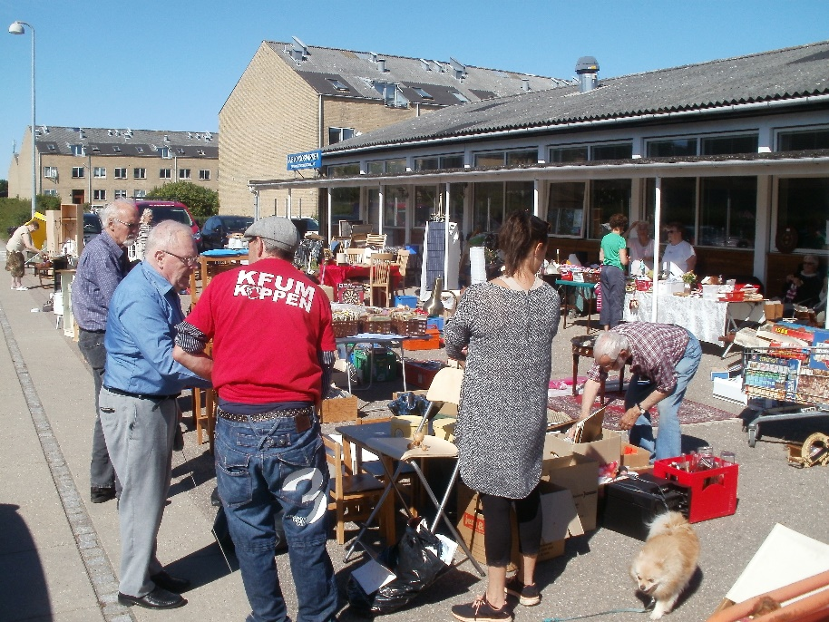
Kontingent 2021 ______100 kr.__________________________
Arbejdernes Landsbank Konto.nr. 5333 0246927
Navn : _________________________________________________

Adresse:________________________________________________

Tlf nr. __________________________________________________

Mail Adr: _______________________________________________

Modtaget af. ___________________________________________
1.Bestyrelsesmedlem 2. Kasser.

